

CARTÕES BINÁRIOS

Notemos que os números inteiros de 1 a 31 se podem escrever como somas de potências de 2, de 1 a 16:

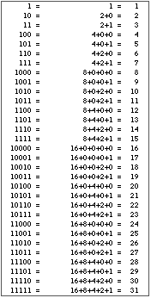

Há um cartão que contém todos os números com um 1 na última posição binária, outro com todos os números que têm um 1 na penúltima posição binária, e assim sucessivamente.

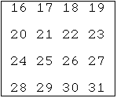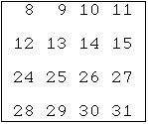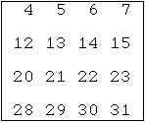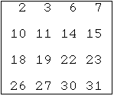
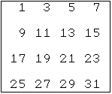
Assim, sabendo todos os cartões em que um dado número se encontra, basta somar os menores numerous de cada cartão (que estão no canto superior esquerdo).
Para saber mais: http://en.wikipedia.org/wiki/Binary_numeral_system

